杨小姐收：
广州超科自动化科技有限公司是台大变频器华南区总代理，公司代理品牌包括：西门子、欧姆龙、ABB、威纶通、三菱、松下、信捷电子，产品包括: 变频器、PLC、触摸屏、伺服电机、编码器等，价格实惠，质量保证！
公司同时承接各种自动化系统工程的开发、设计、调试、改造维修；机械设备维修保养、改造翻新、提供PLC、触摸屏、伺服电机、工业组态软件编程及安装的高新技术公司，并承接安装各类高、中、低压配电柜。
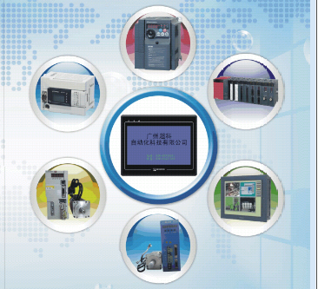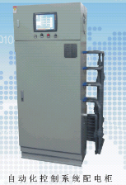
欢迎随时来电咨询，免费提供电话技术支持！

电话：020-82352992 82362442 李小姐 张小姐
QQ：544467108 1727337401

